同位素压力与多层 DFT
参数血缘、方法分轨与未竟工作审计
一个研究纲领 · 四个发展方向 · 只读审计
2026-11-10 不修改原文、不重跑计算、不新增实验

目录
以下页码为可见缓存；在 Word/WPS 中更新域可刷新。

一、血缘裁决与四个发展方向 2
二、同位素：公式、温度对和来源 2
三、压力：斜率算术与方法分轨 3
四、DFT 与机器学习：可复现契约 3
五、分档勘误与发展任务 4
六、验证范围与开放边界 4

一、血缘裁决与四个发展方向
两份文档属于同一研究纲领的实验参数与计算方法资料层，不是两个独立新理论。
四个方向是同一研究纲领的方法任务，不代表四个新理论，也不表示外部首创性或科学有效性已经确立。
isotope_pressure：toe-sylva-audit/papers/room_temp_sc/organized/17-资料收集-同位素效应与压力导数.md；SHA-256 6199a3f71c53ffe6dfe9505f942d713cdb8b8c8da87d35913898163c04366c07（只读）。
multilayer_dft：toe-sylva-audit/papers/room_temp_sc/organized/19-资料收集-多层结构DFT参数.md；SHA-256 ef31a1048fe415dfff433effc7fd7caefc4b124b320b104eb5e595e6d0752c5c（只读）。
kruglov_pdf：sources/kruglov-1810.01113.pdf；SHA-256 25632b30de626a14d2607f9c4ae1c0c57e78b4af2e0723985a6558e00c1555a4（只读）。
isotope_pdf：sources/isotope-1912.09663.pdf；SHA-256 b5c69550005f7b4e926b12a60078a649d9939cbf6af51e07f42eec4063cfb6a6（只读）。
jarvis_pdf：sources/jarvis-2312.12694.pdf；SHA-256 de1d282d5924f1a695e47a52f4e6bb8d696aea3e423ae894ca165452b47a03ab（只读）。
nickelate_search：sources/nickelate-dome-scholar.csv；SHA-256 c82c8d735270ac6a154682dfcac6507e3d59224520fd15c5478be93b9e371fa4（只读）。
方向与角色 | 已闭合的局部审计 | 未竟工作与下一步
isotope_lineage：同位素公式、温度对、压力、样品与来源的一一绑定 | 标准分式和三组表内复算已完成，LaH10 的温度对错配已定位。 | 不同样品、非谐修正、结构相和原始测量点仍需统一血缘。 下一步：每个 α 绑定同压力 H/D 温度、结构、样品和原始图号，禁止跨来源拼接。
method_aware_pressure：Eliashberg、SCDFT 与实验曲线分轨 | 三段斜率算术正确，前两段跨方法及整组非纯实验角色已分清。 | 同一方法的完整压力曲线、实验点、相边界和不确定度未闭合。 下一步：分别输出 Eliashberg、SCDFT 和实验 Tc(P)，仅在方法一致时求导。
reproducible_dft：以倒空间间距、赝势和收敛日志为核心的多层计算输入契约 | 大超胞 k 点规则和通用参数保证的边界已定位。 | 六层结构、化学式、界面、赝势、k/q、截断能、声子和收敛日志均缺失。 下一步：先定义最小结构并做收敛切片，再讨论多层材料预测。
ml_benchmark_governance：既有／新增数据集、训练／推理成本、误差和外部测试的基准治理 | JARVIS 两类数据角色已确认，1000 倍加速缺乏同口径基准。 | 推理成本、硬件、任务定义、误差分布、外部压力和材料测试未建立。 下一步：发布固定划分和端到端成本表，比较 DFT、训练、推理与失败案例。

二、同位素：公式、温度对和来源
原文同位素公式缺少温度与质量比。以下使用标准分式，并将每组温度、压力和来源绑定后再比较。
$α = −\frac{ln T_{c,D} − ln T_{c,H}}{ln M_{D} − ln M_{H}}$
温度对 | 压力 | 复算 α | 证据裁决
原文 LaH₁₀：240/168 K | 170 GPa | 0.514573172829758 | 不是文中 0.46，需核对温度对来源
Durajski LaH₁₀：249/180 K | 约 150 GPa | 0.468148835738406 | 与原文报告约 0.46 对应
H₃S：203/155 K | 155 GPa | 0.389211511910938 | 落在原表 0.3–0.6 范围
Durajski 使用约 150 GPa 的 249/180 K，复算 α＝0.468148835738406，与其约 0.46 的报告对应；不能用原表 240/168 K 拼接该系数。
同位素系数支持电子-声子机制，但不能单独排他证明全部微观机制。后续必须绑定同压力 H/D 温度、结构相、样品和原始图号。

三、压力：斜率算术与方法分轨
Kruglov 正确书目为 Phys. Rev. B 101, 024508，原文写成 224508。表 1 的 271 K 星号明确标为 SCDFT，其余表内点为 Eliashberg。
压力段（GPa） | 方法 | 复算斜率（K/GPa） | 证据边界
170→200 | Eliashberg→SCDFT | +0.400 | 跨方法
200→210 | SCDFT→Eliashberg | -2.200 | 跨方法
210→250 | Eliashberg→Eliashberg | -0.075 | 同方法，但仍是理论点
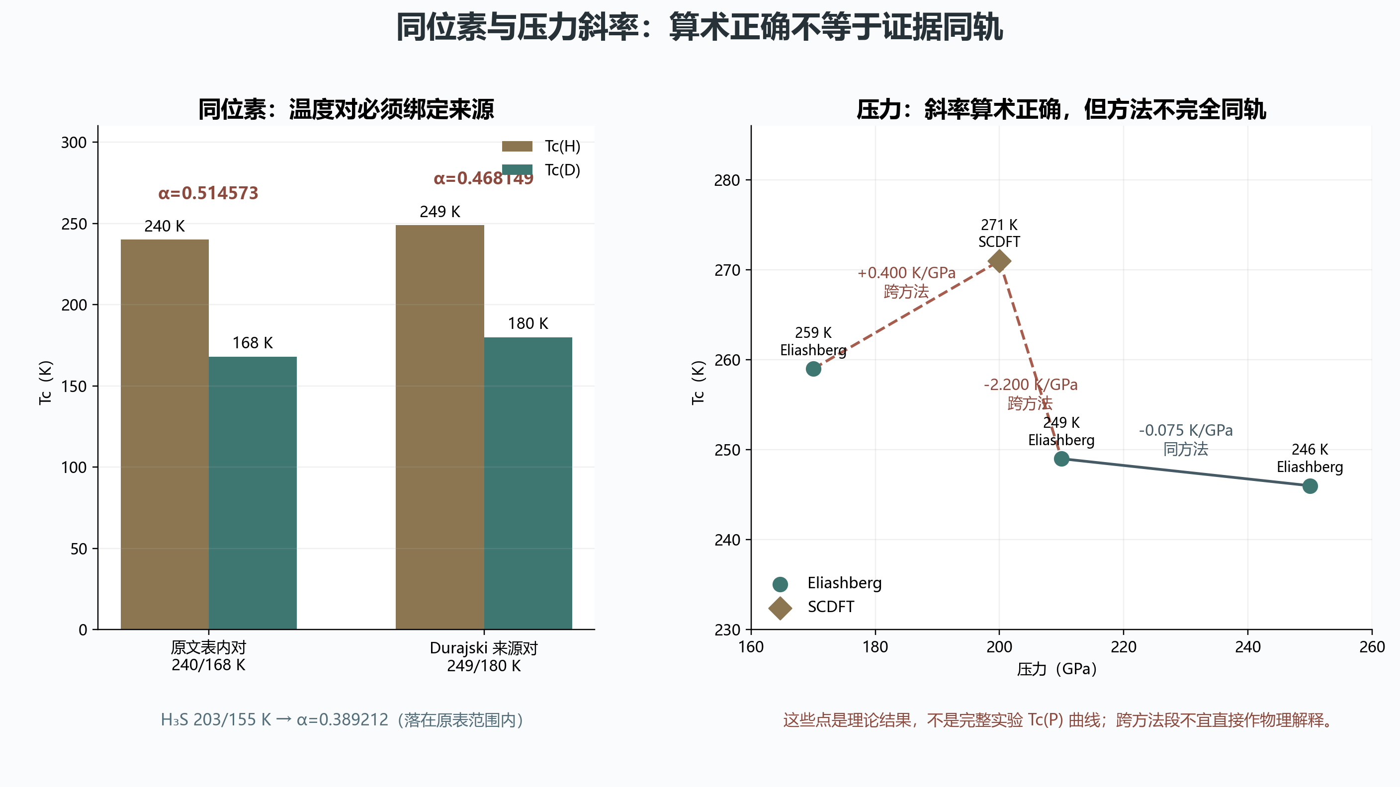
图 1 同位素与压力斜率：算术正确不等于证据同轨。图件位于压力斜率表之后、结果解释之前；不含实验验证百分比。
三个斜率的算术均正确；问题是前两段跨方法，整组不是完整实验 Tc(P) 曲线。后续应分别输出 Eliashberg、SCDFT 与实验曲线，只在方法一致时求导。

四、DFT 与机器学习：可复现契约
多层 DFT 资料提供的是方法框架，不是六层环体已经可计算的证明。大超胞不自动需要更密集 k 点，通用截断能和 r2SCAN<1% 也不是跨材料保证。
项目 | 已核实角色 | 未竟工作
大超胞与 k 点 | 不自动需要更密集 k 点 | 用倒空间间距和收敛曲线决定网格
通用参数 | r2SCAN<1%、截断能和阈值不是跨材料保证 | 绑定赝势、k/q、能量、力与声子收敛日志
JARVIS 数据 | 既有 1000+ 块体和 150+ 2D 零压数据真实；新增 over 900、0–500 GPa、122 个候选 | 两类数据不得混成同一训练或评价口径
1000 倍加速 | DFT 11500 core hours；训练 4/7 GPU hours；无端到端 1000 倍基准 | 补推理成本、硬件、任务定义和外部测试
NdNiO₂/KTaO₃ | 本次 10 条检索未找到精确支持 4–8 层穹顶的来源 | 标未解析并补 DOI／图号，不判其为假
六层环体 | 尚无可计算定义 | 先定义结构、层间耦合、边界条件和化学式，再生成输入
JARVIS 的既有零压数据与新增高压氢化物数据均已核实。DFT 约 11500 core hours，训练约 4/7 GPU hours；这些不是端到端 1000 倍加速的替代证明。
镍酸盐查询“NdNiO2 KTaO3 dome shaped”返回 10 条结果，未找到精确支持 4–8 层穹顶的来源；该否定仅限本次检索范围。

五、分档勘误与发展任务
级别 | 已观察问题 | 建议动作
P0 | 同位素公式缺少比值，240/168 K 与 α=0.46 不相容。 | 使用标准分式；原文表内复算约 0.514573，249/180 K 来源对约 0.468149，禁止跨来源拼接。
P0 | 压力斜率跨 Eliashberg 与 SCDFT，且被叙述为实验 dome。 | 保留斜率算术，按方法分轨重画曲线并附实验点和不确定度。
P0 | Kruglov 文章号写成 224508。 | 更正为 Phys. Rev. B 101, 024508，DOI 10.1103/PhysRevB.101.024508。
P1 | 大超胞被一概写成需要更密集 k 点。 | 改为固定倒空间间距与收敛规则；大超胞通常减少相应方向 k 点数量。
P1 | 1000 倍加速没有同口径端到端基准。 | 分开 11500 core hours DFT、4/7 GPU hours 训练与推理成本，禁止自行换算加速比。
P1 | NdNiO₂/KTaO₃ 4–8 层超导穹顶缺精确出处。 | 本次 10 条检索未闭合来源；标未解析并补 DOI／原始图号，不判其为假。
P1 | α≈0.5 被写成电子-声子机制的排他性最强证明。 | 改为支持性证据，联合同位素、谱函数、结构和替代机制对照。
P2 | 截断能、r2SCAN<1% 和收敛阈值被通用化。 | 降为初始设置，逐材料提供赝势、k/q、能量、力和声子收敛证据。
优先顺序：先清偿同位素和书目血缘，再建立方法一致的压力曲线；随后完成最小多层结构的收敛切片与 ML 成本基准。四个方向是同一研究纲领的方法任务。

六、验证范围与开放边界
边界 | 状态 | 含义
dft_rerun | false | 当前未完成，不得由资料表、局部复算或检索结果推定完成。
phonon_convergence | false | 当前未完成，不得由资料表、局部复算或检索结果推定完成。
ml_speed_benchmark | false | 当前未完成，不得由资料表、局部复算或检索结果推定完成。
nickelate_dome_verified | false | 当前未完成，不得由资料表、局部复算或检索结果推定完成。
six_layer_ring_defined | false | 当前未完成，不得由资料表、局部复算或检索结果推定完成。
full_repository_audit | false | 当前未完成，不得由资料表、局部复算或检索结果推定完成。
本批使用冻结哈希、原始 PDF、Scholar 检索和独立数值复算。命令与退出码见 run.log；Word 逐页结果见 word-qa/report.json。
本批没有重跑计算、训练或实验，没有修改两份原文。全库审计尚未完成。

TOE-SYLVA read-only source: organized/17-资料收集-同位素效应与压力导数.md. The printed isotope formula and temperature pairs are audited, not edited.
Durajski et al., Isotope effect in superconducting lanthanum hydride under high compression, arXiv:1912.09663; Phys. Rev. B 101, 214501. Source pair: 249/180 K near 150 GPa.
Kruglov et al., Superconductivity of LaH10 and LaH16 polyhydrides, Phys. Rev. B 101, 024508. DOI 10.1103/PhysRevB.101.024508. Table 1 marks 271 K as SCDFT.
TOE-SYLVA read-only source: organized/19-资料收集-多层结构DFT参数.md. Generic workflow only; six-layer-ring input is not defined.
Wines and Choudhary, Data-driven design of high pressure hydride superconductors using DFT and deep learning, arXiv:2312.12694. https://arxiv.org/abs/2312.12694
Scholar search evidence: sources/nickelate-dome-scholar.csv; query “NdNiO2 KTaO3 dome shaped”; 10 returned rows. Absence is limited to this search scope.

